世界鬼魅心聲
國際教育  課程主題 | 全球議題─正義與人權/環境與永續
設計理念 | 人難免一死，有人幸福圓滿的離開人世，也有人在無可抗力的狀況下犧牲生命，受到不幸遭遇而死的即成鬼魅。本課程設計想從21世紀以來，國際上的大事件中犧牲生命的鬼魅角色來探討國際議題，例如：日本311大海嘯產生了許多溺死鬼、印度女性在公共汽車上受到性侵而死的冤死鬼、美國因槍枝氾濫造成小學生被無故槍殺的短命鬼，以及眾所周知的非洲飢荒造成許多的餓死鬼、澳洲森林野火焚燒下釀成許多的燒死鬼，這些鬼魅分佈在世界各大洲，他們的死都彰顯了需要關注的國際議題，例如：環境惡化、人權、犯罪、飢餓與貧窮，以及全球暖化等等。  本課程設計即是以上述的鬼魅為對象，讓廣設科的學生根據這些鬼魅的死因，以電腦繪圖的技能，將他們具體化，繪製成為圖像人物，再以角色扮演的活動，讓他們敘述自己所遭遇的國際事件的成因與過程，最後，針對造成他們死因的事件，提出對人類世界的建言與忠告。  期許本課程能讓廣設科的學生，在有別於一般的思維下，學習廣設科能力本位的課程，以虛擬世界鬼魅的心聲，除了能夠養成其專業電腦的創新設計能力，還能增進學生對國際議題的關注與瞭解，甚至能思考問題的解決方案。
融入類科  與科目 | 廣告設計科－電繪實務 | 適用年級 | 高職三年級
教學時數 | 12節課（共700分鐘） | 設計者 | 三信家商 黃旦宜
國際能力教育指標 |  | 學習目標
4-1-2 瞭解並體會國際弱勢者的現象與處境  4-2-2尊重與維護不同文化群體的人權與尊嚴 |  | 1.能瞭解國際災難事件的始末，激發同理心與全球責任感  2.能提升科本位的設計能力，熟悉電腦繪圖的專業技能

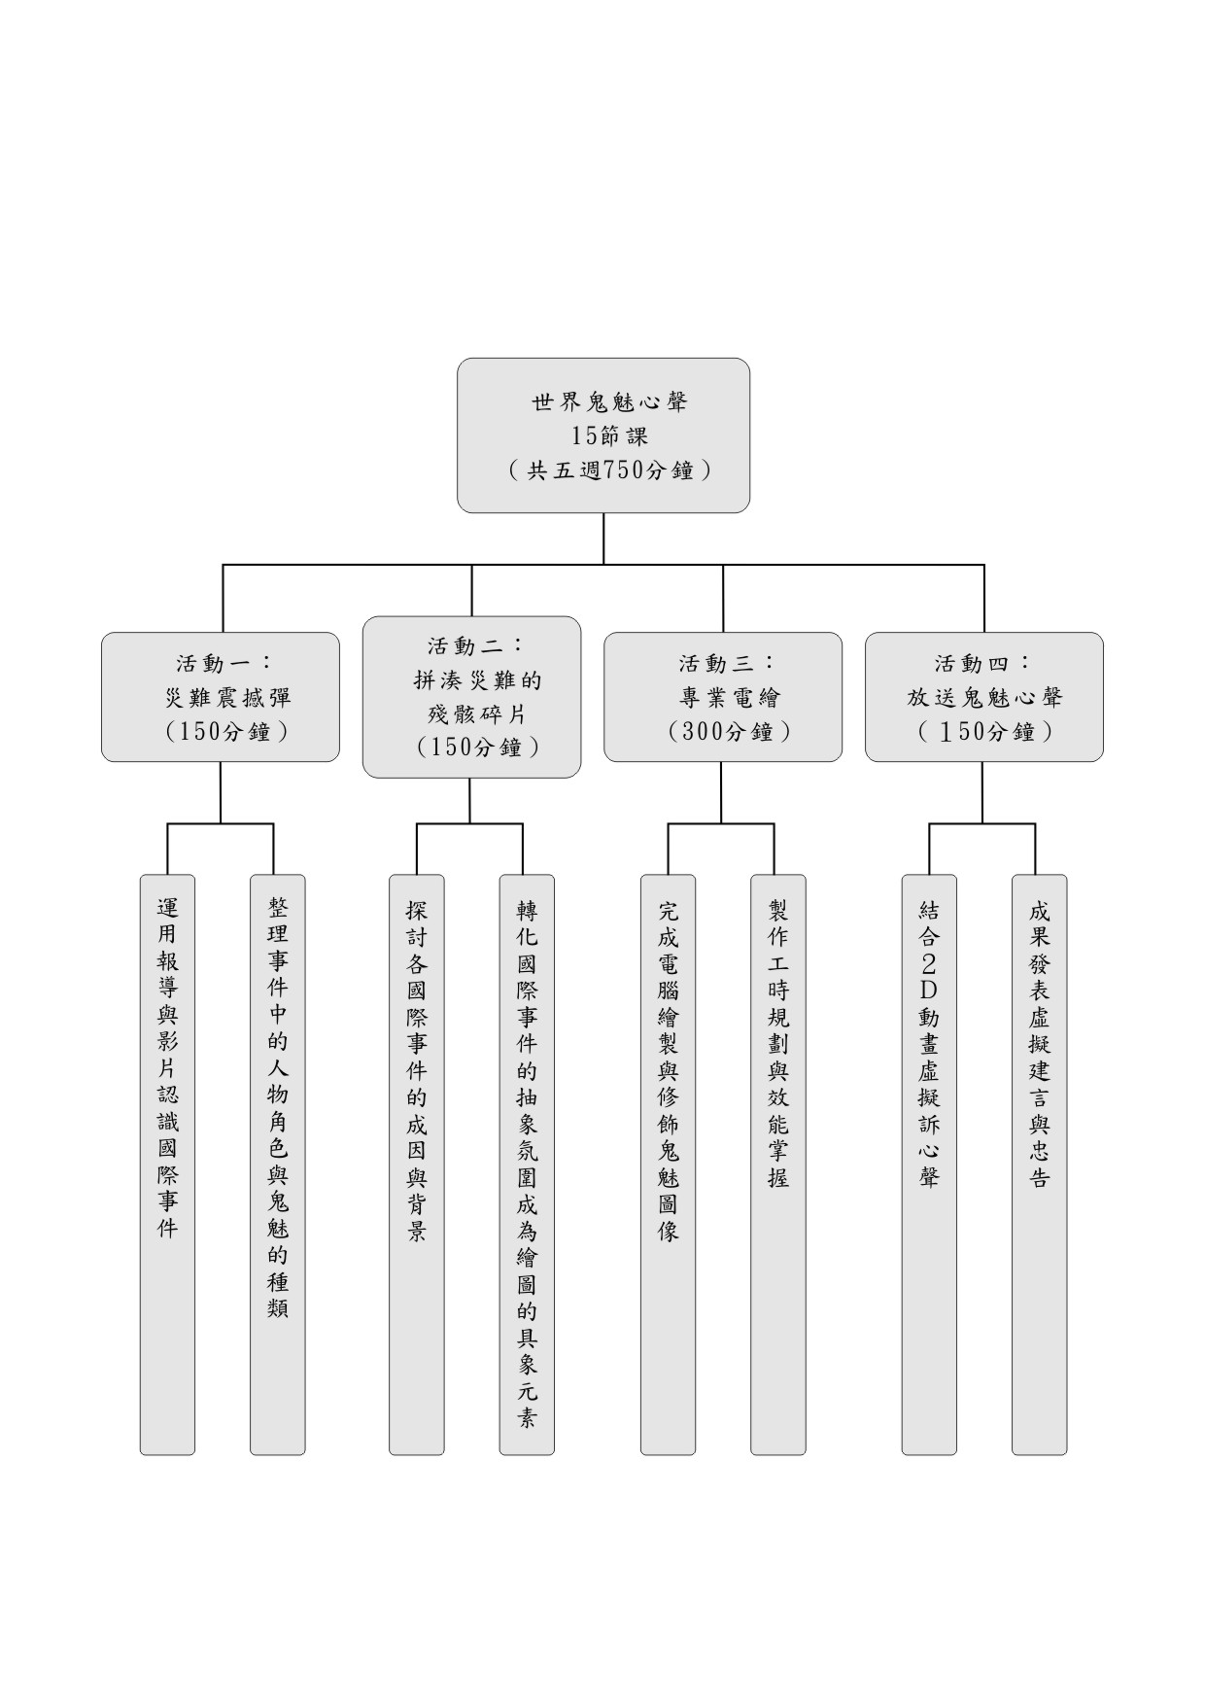
- 教學活動架構
貳、教學活動
- 活動一：災難震撼彈（150分鐘）
（一）前置作業
老師事先準備近年來較知名的國際事件的新聞報導或影片，以引發學生對本課程的學習動機，準備的國際事件最好能分佈世界各洲，以協助學生建立比較宏觀的地理視野，本課程蒐集的事件如下：
- 日本311海嘯事件
- 印度女性被性侵輪暴事件
- 美國小學生被無故槍殺事件
- 非洲飢餓與貧窮
- 澳洲森林野火
建議：近世紀以來，國際災難事件當然不只上列的五項，願意採用本教案模式的老師們，也可以用不同的國際事件來取代之。
（二）引發動機
(1)請學生閱讀及觀看老師事先所準備上列5個國際事件的報導或影片。
(2)將學生分成三至五人一組，方便進行小組討論，鼓勵他們提出對這些事件的認識，及發表感想。
建議：每個小組學生皆需參與討論。為鼓勵發言，老師可以提供適當獎勵。
(三) 討論與歸納
(1)老師提出每個災難事件中的空間面向，例如亞洲、非洲、北美洲、澳洲等，接著又針對議題面向，如人權、道德、環保等議題，帶領班級進行討論。
(2) 鼓勵學生盡情發言，試著以同理心瞭解影片中罹難者家屬與友人的感覺，並設法想像當下罹難者的感受，也可以拋出例如：對於生與死的看法，或者生死遺書的書寫等，以引發對此課題的學習動機。
(3) 根據以上討論的結果，歸納完成學習單（一），將影片觀察後的心得與感想用文字或繪圖具體地描寫下來。
- 活動二：拼湊災難事件的殘骸（150分鐘）
- 「你看到了什麼？」
老師於課堂中協助學生將事件的成因與背景進行分析與分類，讓學生能夠用較客觀的方式面對事件與災難，鼓勵「大膽假設，小心求證」的概念，切勿以媒體報導為唯一說法，配合活動進行高層次的思考，不斷的詢問學生：「你看到了什麼？」以協助學生建立客觀的邏輯思考能力。問題如下：
- 屬於「人物」的要素，你看到了什麼？
- 屬於「事件」的要素，你看到了什麼？
- 屬於「時間」的要素，你看到了什麼？
- 屬於「地點」的要素，你看到了什麼？
- 屬於「物件」的要素，你看到了什麼？
建議：探究事件的成因時，老師必須先提醒各國不同的文化背景與民情，並引導學生在心態上，需建立「尊重事件中的罹難者」的態度，切勿以輕蔑的態度進行本項目，並例舉台灣法醫：楊日松的生前報導來配合這一單元的講述。（資料網址：http://www.youtube.com/watch?v=8V9G0i2inzA）。
- 化抽象為具體
- 協助進行「抽象氛圍與具象元素之轉化」的課程內容：
經分析整合所有物件的成因與要素後，接下來引導學生再次發掘國際事件報導的影片的細節，請學生將發現的細節配合學習單（二）記錄下來。然後結合科本位課程的「設計技法」進行鬼魅造型發想及草圖繪製。
- 引導學生如何將國際事件的關鍵細節要點，例如人物、時間與場景，利用視覺符號把事件發生的想像拼湊成具體的視覺圖像。
建議：熱烈討論國際事件的成因與背景，讓學生自行舉手發言，教師切勿直接給予繪圖元素的指定。
- 完成創意草圖
- 根據學習單（二）中所分析的關鍵細節要點，以及了解元素轉化之過程，請學生在學習單（三）完成各國際事件罹難者的鬼魅創意草圖。
- 學生須將分配好的國際事件中的鬼魅角色，依照組別，根據事件罹難角色的個性、視覺印象、聲音表情等為基礎繪製造型，各完成三種不同角色的提案，經過老師參與討論與表決，選出合適的鬼魅角色草圖，進入第三階段的繪製。
- 活動三：專業電繪：國際災難鬼魅的繪製（300分鐘）
- 指導學生擬定繪製時程表，制定每週進度，以免影響發表時程。
- 上機繪製：利用電腦繪圖軟體(CorelDraw/Illustrator)，配合專業作業流程完成鬼魅角色繪製。
- 專業作業流程：掃描創意草圖→於繪圖軟體輸入圖檔→打開貝茲曲線工具→依照草圖描繪→上色完成。
- 指導技巧：指導專業電繪的重要技巧「節點的運用」，以呈現作品的較佳效果。老師必須反覆檢視學生的作業過程，以免造型離題太遠造成反效果。
- 電腦剪輯：利用電腦2D動畫編輯軟體(Crazy Talk)完成鬼魅角色的虛擬建議與忠告後進行錄製，包含旁白撰寫／配音，場景配置等。本軟體中所應用的元素元件，皆為電繪圖檔，亦為自創圖案。過程中，學生利用此軟體進行模擬行動時，將有助於同理罹難者之心情。
- 為配合影像錄製與配音，老師可以隨機安排課堂口語訓練，讓學生對於本階段有初步的認知。每一位同學皆需進一步撰寫口白稿（學習單四），其中需包含事件角色對於此事件的虛擬建言與忠告，爾後經過討論擬出共識。做好過程錄影，以便與學生做課程後討論。
- 活動四：放送鬼魅心聲（150分鐘）
- 分組發表：發表時需使用單槍播放與音效設備，全班學生在全部發表完畢之後 進行互評，並給予發表組別意見與建議
- 掌握時間與節奏，切勿拖延本階段的教學活動。擔任鬼魅角色口白扮演，常是中國人最忌諱的部份，需要先與班級學生溝通，並批改角色的台詞，精準掌握報告時的氣氛：在整個活動進行時，老師需要隨時考量整班的氣氛做階段式的結論以緩和過於哀傷的氣氛。
- 每組派人上台發表互評看法
- 老師講評，為整個教學活動做結語，並重申生命的價值與道德議題對於整體人類的重要性，課後每位學生需提出本課程學習心得300字作為課後作業。最後，收集各組的成果電子檔與各鬼魅角色電子原始檔備查。
建議：「負面訊息」的「正向引導」是本教案的教學關鍵所在，隨時提醒同學看待事物所切入的角度與社會責任，不斷強化學生面對負面新聞時的正向思考能力。
參、教學評量
學習目標 | 評量方式
- 能瞭解國際災難事件的始末，激發同理心與全球責任感 | 1-1運用學習單(一)評量學生是否能對於媒體資訊進行反思批判。  1-2運用學習單(一)激發學生對於罹難者的處境的同理心。  1-3運用學習單(二) 瞭解國際災難事件的成因。  1-4運用學習單(四)虛擬角色口白的設計與表達，培養全球責任感。
- 能提升科本位的設計能力，熟悉電腦繪圖的專業技能 | 2-1運用學習單(三)、(四)，期許學生藉由討論與分析，能夠將問題聚焦，轉化抽象元素為具象，進而思考問題的解決方案。  2-2利用成果發表，小組互評評定學生是否依照設計的形式原理完成角色製作。
肆、教學建議
一、本教學方案雖為高三年級的「電腦繪圖實務」，如需要使用於高二年級的課程，可利用「多媒體製作」課程來進行，但是，建議拉長週數實行，才能提高預期的學習成效。
二、本教學方案其實也可以在高二的「生命教育」課程中進行。另外，高二的「基本設計」、高三的「廣告設計實務」等不同課程也可以實施，學生雖然在不同學習領域與不同角度的學習中，一樣能夠培養國際教育的能力。
三、本教學方案設定學生的先備能力是已具有廣告設計的基礎描繪能力，與基礎電繪操作能力，因此，比較不適合高一年級課程使用，若教師需在高一課程中使用此教學方案，建議採用活動（一）即可。
伍、教學資源
一、參考書籍
(一)日本311默示：瓦礫堆裡最寶貝的紀念 陳弘美，麥田，2012-03-06
(二)氣候變遷地圖，柯斯汀.陶、托馬斯.唐寧，聯經出版公司，2012-07-20
(三)希特勒的納粹德國，馬修休.茲、克里斯.曼，風格司藝術創作坊，2012-08-10
二、網站資料
(一) 日本311大海嘯：http://www.youtube.com/watch?v=1XD3Pg8AG24
(二) 印度女性被性侵事件：http://www.youtube.com/watch?v=D8B_WZZAD4w
(三) 美國山迪胡克槍擊案：http://www.youtube.com/watch?v=lb00AeYqAYk
(四) 非洲飢荒：http://www.youtube.com/watch?v=mtISHsy8MTs
(五) 澳洲大火： http://www.youtube.com/watch?v=jNGukn8kM44
陸、附件
一、學習單(一)：災難震撼彈
二、學習單(二)：拼湊災難的殘骸碎片(1)
三、學習單(三)：拼湊災難的殘骸碎片(2)
四、學習單(四)：虛擬建言與忠告
五、表（一）：小組互評表
六、表（二）：進度表
‧學習單(一)
世界鬼魅心聲 學習單（一）
單元主題 | 災難震撼彈
組別成員
請各組討論，寫下影片當中最震撼的部分，並寫下對於這些事件的看法與心得：請以文字敘述或簡圖繪製。
國際事件 | 鬼魅類型 | 看法與心得 | 繪製簡圖
日本311海嘯事件 | 溺死鬼
印度女性被性侵輪暴事件 | 冤死鬼
美國小學生被無故槍殺事件 | 短命鬼
非洲飢餓與貧窮 | 餓死鬼
澳洲森林野火 | 燒死鬼
‧學習單(二)
世界鬼魅心聲學習單（二）
教學主題 | 拼湊災難的碎片(1)
教學目標 | 分析事件的成因與背景
選擇事件  (勾選各組分配的主題) | □ 日本311海嘯事件  □ 印度女性被性侵輪暴事件  □ 美國小學生無辜被槍殺事件 | □ 非洲飢荒與貧窮  □ 澳洲森林野火
元素 | 文字敘述
人
事
時
地
物
老師批閱

‧學習單(三)
世界鬼魅心聲學習單（三）
教學主題 |  | 拼湊災難的碎片(2)
教學目標 |  | 完成國際事件罹難者角色的草圖三種
選擇事件  (勾選) |  | □ 日本311海嘯事件  □ 印度女性被性侵輪暴事件  □ 美國小學生無辜被槍殺事件 | □ 非洲飢荒與貧窮  □ 澳洲森林野火
創意草圖
三種
老師批閱

‧學習單(四)
世界鬼魅心聲學習單（四）
教學主題 |  | 虛擬建言與忠告
教學目標 |  | 總結整個國際事件的重點，虛擬鬼魅的心聲，給予當今世人一些建言忠告。
選擇事件  (勾選) |  | □ 日本311海嘯事件  □ 印度女性被性侵輪暴事件  □ 美國小學生無辜被槍殺事件 | □ 非洲飢荒與貧窮  □ 澳洲森林野火
忠告內容
（內容將製成罹難者的口
白，請口語
化撰寫）
老師批閱

‧表(一)
小組活動互評表
評量人 |  | 姓名： 座號： |  | 評量人組別
受評組 |  |  |  | 受評組事件
教學目標 |  | - 了解自我與他人之間的差異性，進而提升自我的專業能力  - 瞭解並體會國際弱勢者的現象與處境  - 尊重與維護不同文化群體的人權與尊嚴
程度評量(勾選) | 很好 |  | 好 |  | 普通 |  | 差 | 很差
1.繪圖能力
2.作品內涵
3.發表效果
4.全球責任
改進建議  （請用簡單文字敘述） |  | 1.專業繪圖能力：
 |  | 2.作品內涵：
 |  | 3.展演發表效果：
 |  | 4.展現全球責任：
心得內容
（請總結整個教學活動下來的心得）
老師批閱
‧表(二)
【世界鬼魅心聲進度表】
教學主題 |  | 進度表
教學目標 |  | 學習制定目標與計劃，逐步完成規劃的事項
選擇事件  (勾選) |  | □ 日本311海嘯事件  □ 印度女性被性侵輪暴事件  □ 美國小學生無辜被槍殺事件 | □ 非洲飢荒與貧窮  □ 澳洲森林野火
序 | 日期 | 簡述進度內容 |  | 完成否  (勾選) |  | 再修正(勾選)
序 | 日期 |  |  | 是 | 否 | 再修正(勾選)
1
2
3
4
5
6
7
8
9
老師批閱

